**ZASŁYSZANE - PRZECZYTANE**

**O kandydacie do orkiestry**

Do menadżera wielkiej symfonicznej orkiestry zgłosił się jego szkolny przyjaciel z prośbą, aby zechciał go zaangażować.

- Nie wiedziałem, ze potrafisz grać na jakimś instrumencie – zdziwił się menadżer.

- To prawda – powiedział kandydat – nie umiem grać na żadnym instrumencie, ale zauważyłem, że masz w orkiestrze takiego człowieka, który – podczas gdy inni grają – nic innego nie robi, tylko wymachuje kijkiem; myślę, że to bym też potrafił.

/Kazimierz Wójtowicz, Przyczynki/



**PATRONI TYGODNIA**

**17 XI**

w. Elżbieta Węgierska (1207-1231), zakonnica; była żoną Ludwika IV, landgrafa Turyngii, po jego śmierci poświęciła się wychowaniu dzieci, modlitwie, uczynkom pokutnym i miłosierdziu, potem przywdziała habit tercjarki Świętego Franciszka.

**18 XI**

bł. Karolina Kózkówna (1898-1914), dziewica i męczennica, która zginęła z rąk carskiego żołnierza na początku I wojny światowej, broniąc swojej czystości; jest patronką Katolickiego Stowarzyszenia Młodzieży (KSM) i Ruchu Czystych Serc.

**20 XI**

św. Rafał Kalinowski (1835-1907), uczestnik powstania styczniowego w 1863 roku, sybirak, karmelita; miał niezwykły dar jednania grzeszników z Bogiem.

**EWANGELIA NA DZIŚ**

**Mt 25, 14-30**  *Przypowieść o talentach* Jezus opowiedział swoim uczniom następującą przypowieść:  
«Podobnie jest z królestwem niebieskim jak z pewnym człowiekiem, który mając się udać w podróż, przywołał swoje sługi i przekazał im swój majątek. Jednemu dał pięć talentów, drugiemu dwa, trzeciemu jeden, każdemu według jego zdolności, i odjechał. Zaraz ten, który otrzymał pięć talentów, poszedł, puścił je w obieg i zyskał drugie pięć. Tak samo i ten, który dwa otrzymał; on również zyskał drugie dwa. Ten zaś, który otrzymał jeden, poszedł i, rozkopawszy ziemię, ukrył pieniądze swego pana. Po dłuższym czasie powrócił pan owych sług i zaczął rozliczać się z nimi. Wówczas przyszedł ten, który otrzymał pięć talentów. Przyniósł drugie pięć i rzekł: „Panie, przekazałeś mi pięć talentów, oto drugie pięć talentów zyskałem”. Rzekł mu pan: „Dobrze, sługo dobry i wierny! Byłeś wierny w rzeczach niewielu, nad wieloma cię postawię: wejdź do radości twego pana!” Przyszedł również i ten, który otrzymał dwa talenty, mówiąc: „Panie, przekazałeś mi dwa talenty, oto drugie dwa talenty zyskałem”. Rzekł mu pan: „Dobrze, sługo dobry i wierny! Byłeś wierny w rzeczach niewielu, nad wieloma cię postawię: wejdź do radości twego pana!” Przyszedł i ten, który otrzymał jeden talent, i rzekł: „Panie, wiedziałem, że jesteś człowiekiem twardym: żniesz tam, gdzie nie posiałeś, i zbierasz tam, gdzie nie rozsypałeś. Bojąc się więc, poszedłem i ukryłem twój talent w ziemi. Oto masz swoją własność!” Odrzekł mu pan jego: „Sługo zły i gnuśny! Wiedziałeś, że żnę tam, gdzie nie posiałem, i zbieram tam, gdzie nie rozsypałem. Powinieneś więc był oddać moje pieniądze bankierom, a ja po powrocie byłbym z zyskiem odebrał swoją własność. Dlatego odbierzcie mu ten talent, a dajcie temu, który ma dziesięć talentów. Każdemu bowiem, kto ma, będzie dodane, tak że nadmiar mieć będzie. Temu zaś, kto nie ma, zabiorą nawet to, co ma. A sługę nieużytecznego wyrzućcie na zewnątrz – w ciemności! Tam będzie płacz i zgrzytanie zębów”».

KOMENTARZ

Każdy z nas otrzymał od Boga wielkie możliwości, które trzeba odkryć i wprawić je w ruch, jak człowiek biznesu zarządza finansami. O tym dziś mówi do nas słowo Boże, a szczególnie przypowieść o talentach. W czasach biblijnych bogaci właściciele wyjeżdżali, zostawiając swoje dobra w rękach sług, żeby zarabiali, wykorzystując powierzone im pieniądze. Zaangażowanie w wykorzystanie naszych możliwości, jest ważne w kontekście naszej wieczności.

**PRZEWODNIK PO WIERZE**

**Pismo Święte**

**KSIĘGA HIOBA**

Księga ta – wspaniały dramatyczny poemat – podejmuje odwieczny problem cierpienia. Opowiada o dobrym człowieku, Hiobie, który mimo iż stracił cały dorobek życia, to jednak zachował wiarę w Boga.

**Treść**

Prolog: Szatan uzyskuje zgodę na sprawdzenie Hioba i dotyka go serią nieszczęść 1-2

Część 1: Rozmowa Hioba z trzema przyjaciółmi 3-31 Hiob uskarża się na Boga 3 Przyjaciele Hioba stwierdzają, że musiał on zasłużyć sobie na te nieszczęścia, ale Hiob temu zaprzecza; zadaje pytania Bogu 4-14 Hiob i jego przyjaciele sprzeczają się, czy złym ludziom dobrze się powodzi 15-21 Przyjaciele powtarzają swoje przekonanie, ale Hiob deklaruje swą niewinność przed Bogiem 22-31

Część 2: Stojący dotychczas z boku Elihu przedstawia fałszywy obraz odległego Boga 32-37

Część 3: Bóg odkrywa swą wielkość przed Hiobem 38,1-42,6 Moc Boża widoczna w stworzeniu 38-41 Hiob korzy się przed Bogiem 42,1-42,6

Epilog: Bóg błogosławi Hiobowi 42,7-16 / prolog i epilog są jedynymi niepoetyckimi częściami tej księgi/

**Czas spisania**

Powstała w czasach powygnaniowych, prawdopodobnie około II w. przed Chr. Spisana jest przez nieznanego żydowskiego autora.

**Sławne fragmenty**

Hymn pochwalny mądrości 28

Ufność Hioba w dobroć Boga /19,25/ „Lecz ja wiem: Wybawca mój żyje…”

**Przesłanie**

Historia Hioba przywołuje drażliwy problem. Jeśli Bóg jest sprawiedliwy, dlaczego dobrzy ludzie cierpią? Hiob jest przekonany, że nie cierpi za żaden grzech, ale nie może znaleźć Boga, by Go o to spytać. Wtedy Bóg ukazuje mu się i Hiob jest usatysfakcjonowany – nie za sprawą argumentów, ale przez sam fakt spotkania Boga w całej Jego potędze i mądrości.

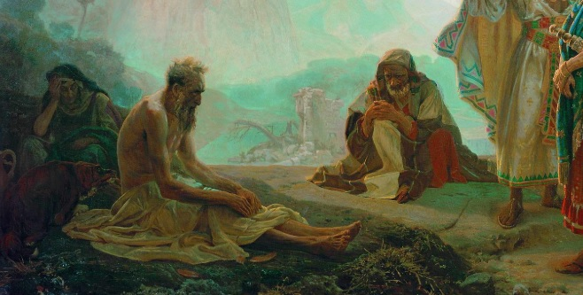

**Nie tylko dla najmłodszych**

**Zagadki biblijne i inne ciekawostki - znalezione tu i tam**

**ZAGADKI BIBLIJNE**

3.

Ostrzegał przed niewolą swój naród niewierny, lecz zamiast go słuchać, wrzucili w cysternę.

Jr 38,1-6

4.

Za swe pierworództwo dostał miskę soczewicy. Jego potomkowie – lud o nazwie Edomici.

Rdz 25,29-34

*Odpowiedzi szukaj w gazetce*

03-092.TIF

ks. Tarsycjusz Sinka CM, Liturgika/

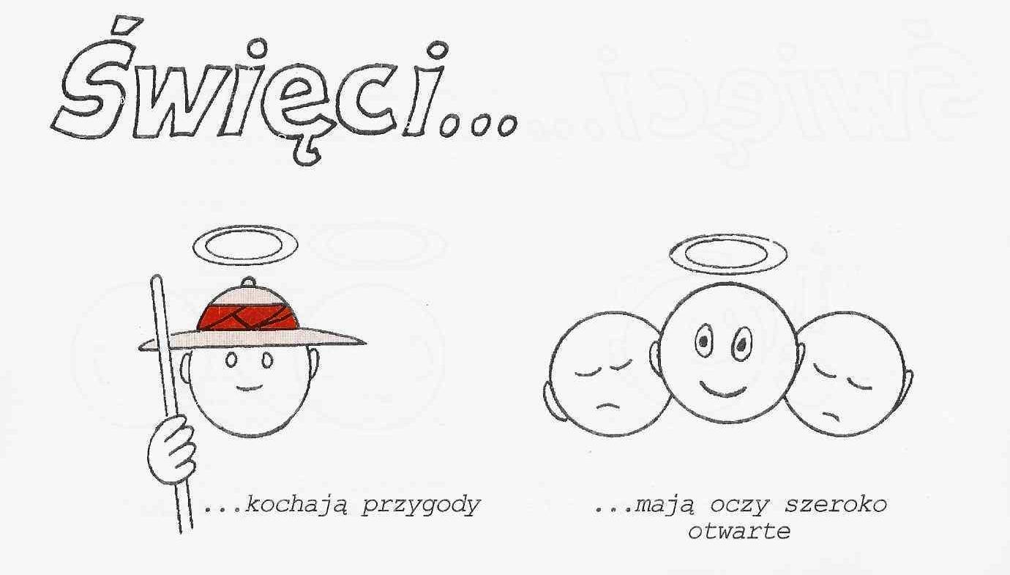

17 03 11.TIF

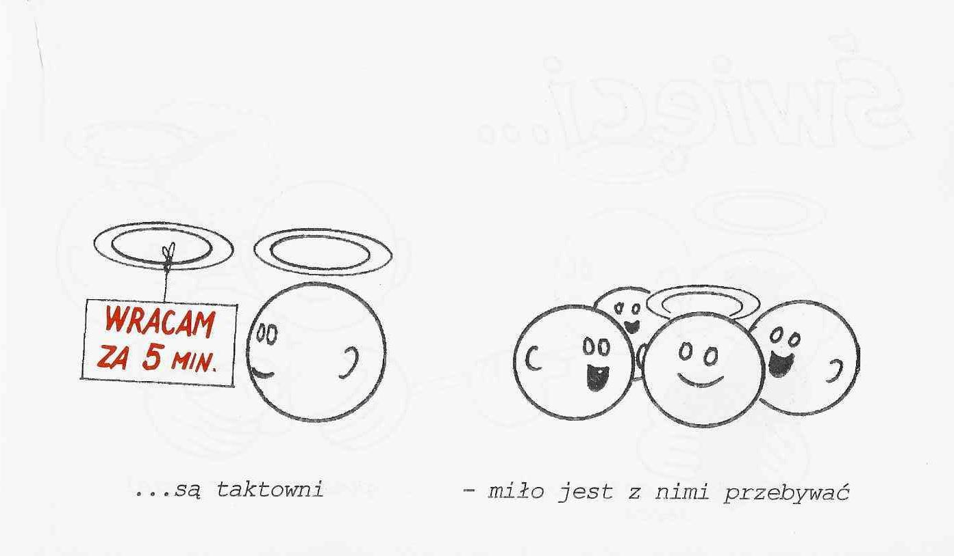

**WARTO PAMIĘTAĆ …**

**SIEDEM SAKRAMENTÓW ŚWIĘTYCH – Chrzest część 2**

SAKRAMENT – WIDZIALNY ZNAK NIEWIDZIALNEJ ŁASKI BOŻEJ.

Dla wielu osób istota sakramentu chrztu pozostaje niezrozumiała lub budzi w nich wątpliwości. Sam obrzęd chrztu powoduje niekiedy zakłopotanie i może być sprowadzeniem sakramentu do formalnego gestu, który nie zapewni dziecku prawidłowego rozwoju wiary.

Chrzest święty powinien być udzielany w kontekście pełnej odpowiedzi człowieka wierzącego na dar Boży, gdyż sakrament ten jest zasiewem ziarna, które potrzebuje atmosfery wiary i zaufania Bogu, aby mogło zaowocować. Taką szansę otrzymuje dziecko, gdy jest chrzczone w atmosferze wiary własnych rodziców, rodziców chrzestnych, rodziny i wspólnoty Kościoła lokalnego. Kościół ma prawo obdarzyć dziecko łaską chrztu i uzupełnić brak jego wyznania wiary wyznaniem wiary rodziców i chrzestnych. Rodzice chrzestni stają się z urzędu gwarantami rozwoju wiary w dziecku.

2. Sakrament włączający w Kościół

Podczas liturgii Wigilii Paschalnej, która ma charakter głęboko chrzcielny, czyta się fragment z Księgi Wyjścia mówiący o uwolnieniu Żydów z niewoli egipskiej i ukonstytuowaniu się ludu izraelskiego. Wydarzenie to, jak mówi modlitwa przy poświeceniu wody chrzcielnej, jest podstawową figurą chrześcijańskiego chrztu. W istocie chrzest święty nie oznacza jedynie przyjęcia Boga w nasze życie, ale także akceptację przynależności do wspólnoty Ludu Bożego. Bóg zbawia poszczególne osoby stawiając je obok siebie i czyniąc z nich wspólnotę, gdyż tylko w braterskiej wspólnocie można stać się Ciałem Chrystusa. Wiemy, że tym Ciałem jest Kościół, do którego dziecko przez chrzest zostaje włączone. Uwidacznia to liturgia chrztu sprawowana podczas Eucharystii w obecności członków danej wspólnoty wiary.

Nie można przyjmować sakramentu chrztu, a jednocześnie odrzucać możliwości współpracy i uczestnictwa w budowaniu Kościoła przez świadectwo wiary i miłości, przez obecność we wspólnocie Ludu Bożego.

Ks. Kazimierz Mielczarek, Sakramenty – siedem znaków w życiu Kościoła

**INTENCJE MSZALNE**

**TYDZIEŃ 15.11.2020 – 22.11.2020**

|  |  |
| --- | --- |
| **15.11 - Niedziela** | 08.00 – + Za zmarłych z KŻR i zmarłych z ich rodzin / zel. P. Kazimiera Pac/  08.00 – + Grażyna Tańska – int. odpr. poza parafią  11.00 – Pro populo |
| **16.11 - Poniedziałek** | 07.30 – + Wanda Dąbkowska /up/  08.00 – + Henryk Niski – int. od p. Fidurskiego |
| **17.11 - Wtorek** | 07.30 – + Marianna Kossakowska /up/  08.00 – + Tadeusz i Teresa Piechocińscy |
| **18.11 – Środa /Nabożeństwo do MBNP/** | 07.30 – + Stanisława Kałędek – Msza popogrzebowa jako dar od uczestników pogrzebu  08.00 – + Anastazja, Bolesław, Ryszard, Maria Kostrzewa, Jolanta Dęby |
| **19.11 – Czwartek** | 07.30 – + brat Mirosław  08.00 – + Zofia Grabowska, Mieczysław i Józef |
| **20.11 – Piątek** | 07.30 – + Halina Romasz /up/  08.00 – + Ireneusz Giers |
| **21.11 – Sobota** | 07.30 – + Eugenia, Władysław, Stanisław i Ryszard Nyśk  08.00 – + Daniel i Benedykt Otrębscy |
| **22.11 – Niedziela** | 08.00 – Pro populo  11.00 – + Maria i Władysław Osowieccy |

**OGŁOSZENIA DUSZPASTERSKIE**

*ZAGADKI BIBLIJNE – odpowiedzi: 3. Prorok Jeremiasz. 4. Ezaw*

1. Dzisiejsza niedziela w Kościele powszechnym obchodzona jest jako Światowy Dzień Ubogich. Papież Franciszek ustanowił ten dzień w listopadzie 2016 roku specjalnym listem apostolskim „Misericordia et Misera”, napisanym na zakończenie Nadzwyczajnego Jubileuszowego Roku Miłosierdzia. Może i w naszym sąsiedztwie, okolicy są osoby potrzebujące pomocy. Otwórzmy nasze serca na każdą ludzką biedę. 2. W środę tradycyjnie o godz. 7.30 gromadzimy się w naszym kościele na Nowennie do Matki Bożej Nieustającej Pomocy. Zaraz po niej sprawujemy Eucharystię. 3. W sobotę, 21 listopada w liturgii wspominamy Ofiarowanie Najświętszej Maryi Panny. Gdy Maryja miała 3 lata, rodzice, Święty Joachim i Święta Anna, oddali Ją kapłanowi Zachariaszowi, ojcu Świętego Jana Chrzciciela, na wychowanie i naukę. Maryja pozostała w świątyni około 12 lat. Dla uczczenia tej tajemnicy z Jej życia od VIII wieku na Wschodzie, a od XIV wieku także na Zachodzie obchodzone jest specjalne święto. 4. W naszym kościele od niedzieli 22 listopada /przez cały tydzień/ polecać będziemy naszych bliskich zmarłych. Wypominki jednorazowe składamy każdego dnia i wieczorna Msza św. sprawowana będzie w ich intencji. Serdecznie zapraszam do tej modlitwy wszystkich parafian. 5. Zbliżamy się do końca roku liturgicznego. Przyszła niedziela, 22 listopada to uroczystość Jezusa Chrystusa, Króla Wszechświata, ostatnia niedziela przed Adwentem. 6. Za tydzień ofiary składane na tace przeznaczone na potrzeby WSD w Łomży. 7. W zakrystii można odebrać nagrody za udział w konkursie różańcowym. 8. W tym tygodniu Pan Bóg powołał do wieczności Grzegorza Szczęsnego oraz Wiesława Rejmentowskiego. Wieczny odpoczynek….

|  |
| --- |
| **ŻYCZYMY UDANEGO I BŁOGOSŁAWIONEGO TYGODNIA UŚMIECHNIJ SIĘ!** |

